**Java Web开发**

**实验三**

**作业报告**

|  |  |
| --- | --- |
| 学 院 | 计算机 |
| 所在系 班 级 | 2017软件工程系8班 |
| 学 号 姓 名 | 郭昱铨 |
| 指 导 教 师 | 郭晓燕 |
| 完 成 时 间 | 2019年3月25 |

# 实验题目

1. 上一周做的注册页面也可，验证条件可以自行设定，注册之后根据用户输入情况进行相应的提示。

设置了一些验证条件如，**if**(name.equals("")||psd.equals("")||name.length()>8||name.length()<6||psd.length()<6){

response.setHeader("Refresh","1;url=fail.jsp");

当用户名大于8或小于6时即注册失败，密码同理。

还可以使用

request.getRequestDispatcher("fail.jsp").forward(request, response);

来进行跳转。

罗老师在实验课中提到了，应该在register/login时<form>中action到一个新的servlet来进行逻辑验证而不是通过action直接到下一个JSP，否则容易泄露个人信息。

即新建一个servlet，对相应信息进行

String name = request.getParameter("name");

String psd = request.getParameter("password");

再利用if else进行逻辑判断进行跳转即可

request.getRequestDispatcher("success.jsp").forward(request, response);

request.getRequestDispatcher("fail.jsp").forward(request, response);

运行效果图如下：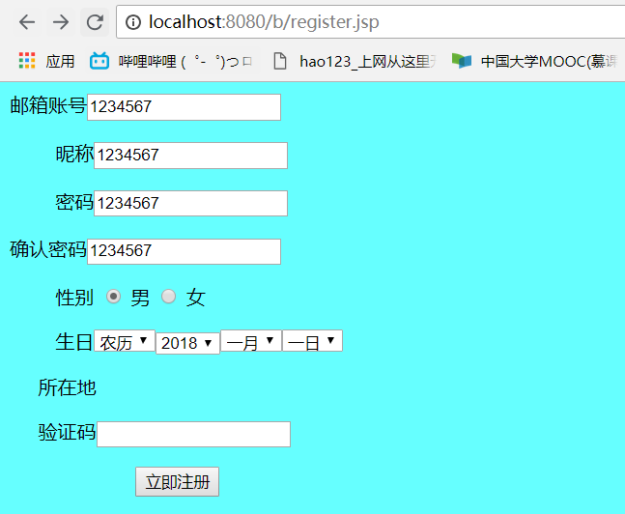

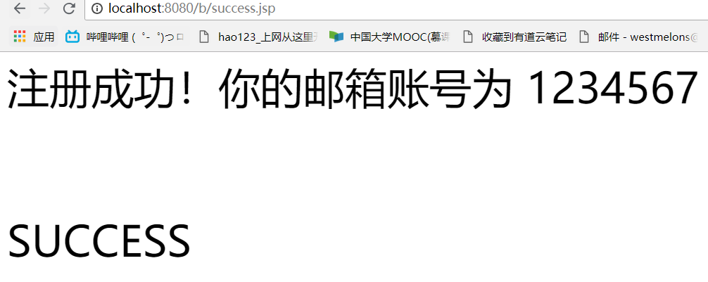

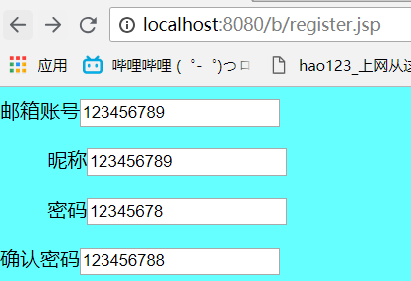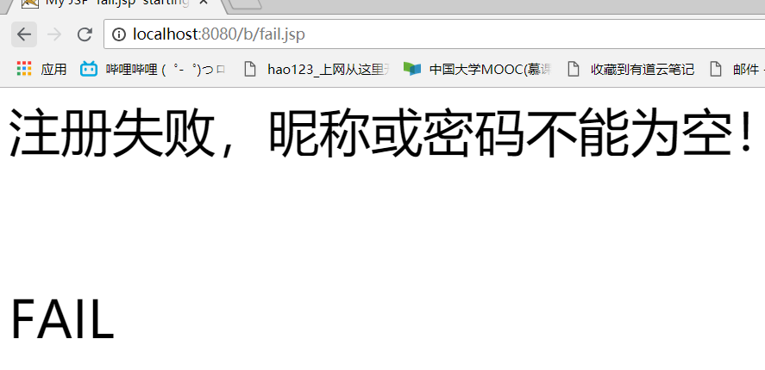

1. 课后第三章第一题。动态生成验证码（选做，生成动态验证码的方法请自行百度）利用Servlet动态生成验证码，注意只需实现动态产出密码图片即可，暂时不需要进行验证。如生成图片比较困难，则只需生成动态字符串并显示在页面上。

在CSDN寻找到实现动态验证码图片的方法<https://blog.csdn.net/guduchina/article/details/12065595>作者：孤独china 解释如下 ：用Graphics画出一张图片，输入BufferedImage图片缓冲区中，然后通过ImageIO流输出出来。前台标签为<img/>标签，img的src属性指向Servlet，并通过img标签的onclick事件调用Servlet，实现验证码图片的刷新。

我的理解是通过servlet生成动态字符串然后利用java的graphics来生成图片 最后通过<img>来链接。<img alt=*"点击刷新"* src=*"/b/servlet/code"* onclick="this.src='code?s='+new Date().getTime();">

运行效果图如下：

